中国膜工业协会疏水膜技术与工程应用专业委员会
中膜疏水膜委[2016] 第02号
————————————————————————————
疏水膜技术与工程应用专业委员会成立大会暨第二届全国疏水膜技术与工程应用研讨会
第二轮会议通知
各有关单位：
近年来，疏水膜及其工程应用在我国得到了快速发展，多家企业推出疏水膜产品及各种疏水膜工艺装置，聚偏氟乙烯、聚丙烯、聚四氟乙烯等各种疏水膜以及膜吸收高氨氮废水处理、无泡膜曝气、膜脱气、气体膜法过滤分离等工艺技术已经有工程应用，膜蒸馏海水与苦咸水淡化、膜蒸馏高浓度废水零排放、膜蒸发、膜萃取、膜结晶等技术也有了显著进步，开始进入工业应用。这些新的膜工艺技术将推动中国膜工业开拓新的应用市场领域，企业也将形成具有核心竞争力的特色产品。
2015年12月，中国膜工业协会理事会审议批准成立中国膜工业协会疏水膜技术与工程应用专业委员会。该委员会是以透气不透水的多孔疏水性分离膜材料为基础，具体应用技术包括膜蒸馏、膜吸收、膜萃取、膜曝气、膜脱气、膜蒸发、膜结晶、膜催化及空气过滤等膜分离过程。
为了推动疏水膜和疏水膜过程的研发与产业化，中国膜工业协会疏水膜技术与工程应用专业委员会决定，于2016年7月21日，在天津工业大学召开疏水膜技术与工程应用专业委员会成立大会暨第二届全国疏水膜技术与工程应用研讨会，邀请企业界人士与科研院所的专家学者，就近年来，我国在疏水膜材料与膜制备、各种疏水膜过程优化与集成，以及新型疏水膜技术的发展、创新，进行研讨。
本次研讨会得到中国膜工业协会、国家基金委、疏水膜相关领域学者、企业的积极响应和大力支持。目前已经有五十余家科研院所、高校和企业的一百余名代表报名参会。论坛拟安排专题报告20篇，涵盖了各相关科研机构近年来在疏水膜技术研究与工程应用领域的最新进展。本次论坛的举办将加强从事疏水膜技术研究与工程应用专业人士的交流，促进学术界与产业界的沟通与联系，加快我国疏水膜技术研究与工程应用的发展。

主办单位：中国膜工业协会疏水膜技术与工程应用专业委员会
承办单位：分离膜与膜过程国家重点实验室（天津工业大学）
天津工业大学生物化工研究所
协办单位：枫科（北京）膜技术有限公司
北京中环膜材料科技有限公司
天津海之凰科技有限公司

第二届全国疏水膜技术与工程应用研讨会组委会
2016年7月5日

会议组织机构

学术委员会

主 任： 高从堦
副主任： 吕晓龙 李保安 曹义鸣 张卫东 许振良
委 员： 毕 飞 陈卫文 陈学军 陈 颖 崔彦杰 曹义鸣 董哲勤 代 攀 郭玉海 皇甫风云 胡云霞 侯得印 金王勇 吉春红 蒋兰英 康国栋 李海明 李保安 刘立强 刘海洋 栾金义 彭跃莲 潘献辉 邱广明 秦英杰 沈江南 邵嘉慧 孙 德 唐 娜 田 瑞 王 军 王洪声 王海涛 王中华 魏永明 吴益尔 武春瑞 许振良 熊日华 徐 平 张 林 张新妙 张卫东 张宇峰 张建华 赵之平 朱宝库 曾凡付
（按姓名拼音顺序排列）

组织委员会
主 任：吕晓龙
副主任：武春瑞 康国栋 王 军 毕 飞
委 员：王 暄 高启君 贾 悦 陈华艳 郭建辉 田 磊

会务安排
- 会议时间：2016年7月21日8:30~17:50
- 会议地点
天津工业大学会议中心第七会议室
- 会议住宿与就餐
住宿：天津工大宾馆（天津工业大学校内，近学校东门）
7月20日晚餐：天津工大宾馆二楼韩餐厅，18:30桌餐
- 报到与注册
报到处设置：
7月20日16:00~20:00 天津工大宾馆住宿接待区
7月21日8:00~9:00 第七会议室门外休息区
注册费收取：
会议注册费900元/人，现场注册、开会议费发票
- 注意事项
- 会议日程见附件1。
- 请会议报告人按附件2摘要格式要求，于7月9日前返回摘要。
- 未发回第一轮会议回执或参会人员有变动者，请按附件3返回第二轮会议回执。
- 交通方式，参见附件4。
- 会务组联系人
武春瑞 13682173017
王 暄 13642012887
Email：tjpuibce@163.com
- 其他事项
酒店总机：022-83955107，酒店客房内免费上网。
参会人员往返日程如有变动，请与会务组联系。

附件1
疏水膜技术与工程应用专业委员会成立大会暨第二届全国疏水膜技术与工程应用研讨会议程
时间 | 会议内容 | 主持人
08:30~09:15 | 中国膜工业协会疏水膜技术与工程应用专业委员会  成立大会 | 吕晓龙教授
1、介绍来宾
2、领导致辞
3、膜工业协会秘书长宣读批准文件
4、颁发聘书
09:15~09:35 | 合影（行政中心门前） | 武春瑞
第二届全国疏水膜技术与工程应用研讨会
09:40~10:10 | 报告人：北京化工大学 张卫东教授  报告题目：新型疏水式膜接触器用于温室气体的捕集 | 许振良教授
10:10~10:25 | 报告人：北京理工大学 赵之平教授  报告题目：疏水微孔膜的研究与应用进展
10:25~10:40 | 报告人：中国科学院烟台海岸带研究所 胡云霞研究员  报告题目：多级静电纺丝纳米纤维膜的构建及其膜蒸馏海水脱盐的性能评价
10:40~10:55 | 报告人：天津工业大学 武春瑞 副研究员  报告题目：PVDF-多孔炭粒子混合基质膜研制
10:55~11:15 | 报告人：天津大学 秦英杰教授  报告题目：气态膜法脱氨理论和工业化的最新进展 | 赵之平教授
11:15~11:30 | 报告人：天津华通寰昊水务科技有限公司 李海明经理  报告题目：高性能聚烯烃疏水膜的应用与工程案例
11:30~11:45 | 报告人：浙江东大环境工程有限公司 吴益尔总经理  报告题目：PTFE中空纤维膜的应用进展
11:45~12:00 | 报告人：北京中环膜材料科技有限公司 王洪声副总经理  报告题目：北京中环膜TIPS法PVDF疏水膜介绍
12:00~13:30 | 自助午餐，工大宾馆一层大厅
13:30~13:55 | 报告人：浙江理工大学 郭玉海教授  报告题目：聚四氟乙烯滤膜研究进展及其应用 | 蒋兰英  教授
13:55~14:10 | 报告人：澳大利亚维多利亚大学 Stephen 教授  报告题目：Fouling performance of hydrophobic membranes in water applications
14:10~14:25 | 报告人：天津科技大学 唐娜 教授  报告题目：聚丙烯及共混疏水微孔膜材料研究与应用
14:25~14:40 | 报告人：长春工业大学化工学院 孙德教授  报告题目：膜蒸馏用PDMS-PVDF疏水微孔膜制备
休息
15:00~15:25 | 报告人：天津海之凰科技有限公司 李保安教授  报告题目：MABR处理含油废水的研究 | 唐娜  教授
15:25~15:40 | 报告人：中南大学 蒋兰英教授  报告题目：膜蒸馏用于高浓度废酸的处理：膜制备，分离性能，膜污染
15:40~15:55 | 报告人：内蒙古工业大学 田瑞教授  报告题目：太阳能膜蒸馏淡化水系统耦合应用研究
15:55~16:10 | 报告人：天津工业大学 高启君副研究员  报告题目：套管式中空纤维气隙膜蒸馏组件性能研究
16:10~16:35 | 报告人：中国科学院大连化学物理研究所 曹义鸣教授  报告题目：PTFE中空纤维膜接触器技术应用， | 田瑞 教授
16:35~16:50 | 报告人：华东理工大学 许振良教授  报告题目：超疏水-超亲油膜制备及其膜蒸馏应用
16:50~17:05 | 报告人：中国科学院生态环境研究中心 王军研究员  报告题目：膜蒸馏过程强化方法研究
17:05~17:20 | 报告人：天津海水淡化研究所 关毅鹏 副研究员  报告题目：膜吸收氨法脱硫技术在煤化工尾气处理中的应用
17:20~17:45 | 报告人：天津工业大学 吕晓龙研究员  报告题目：膜蒸馏技术一些进展
17:45~17:50 | 会议闭幕 | 吕晓龙教授
18:00 | 晚餐 （工大宾馆二楼韩餐厅）
附件2
会议论文摘要格式要求

纸张采用A4大小，页边距左右设置为3cm，上下设置为2.5cm

标题（宋体二号，居中）
作者（四号，楷体，居中，报告人以下划线标示）

单位、邮编（宋体五号，英文及阿拉伯文采用Times New Roman，居中）
（*通讯联系人，Email：******@*****）

摘要：（宋体五号，行间距为1.5倍，英文及阿拉伯文采用Times New Roman）

摘要限一页，字数要求在800字以内，可附图表（合计不超过2幅）。

关键词：（不超过五个，宋体五号，行间距为1.5倍，英文及阿拉伯文采用Times New Roman,词与词之间以分号隔开）

以尾注标注资助项目信息

……………………………………………………………………………………………………………………………
摘要投稿说明：

- 摘要要求采用Microsoft Office Word（.doc或.docx皆可）创建并编辑。

- 摘要要求以“单位名称- -报告人-论文名称”命名，比如：天津工业大学-吕晓龙-低温热致相制备PVDF中空纤维膜.doc。

- 请投稿人务必按照上述规定编写摘要，感谢诸位老师的大力支持！

- 投稿者请于2016年7月9日之前将摘要发送至tjpuibce@163.com，邮件主题请注明“第二届全国疏水膜技术与工程应用研讨会摘要---单位---姓名”。

附件3
会议回执

单位名称
联系地址
姓名 | 性别 | 职务/职称 | 电话 | 手机 | E-mail
住 宿 | 价格：工大宾馆，320元/间，间数 ；  学术中心，280元/间，间数 。

回执请于7月9日前发送至邮箱：tjpuibce@163.com。

注：曾发送过参会回执的无需再发送，对于参会人员有变动的请重新发送，也欢迎之前未提交参会回执的同仁补发回执、申请参会，但为保障会议筹备工作进行，补充报名截止日期为7月9日17点。

附件4
会议相关地点简略图
大学城地铁站出口
学校东北门入口
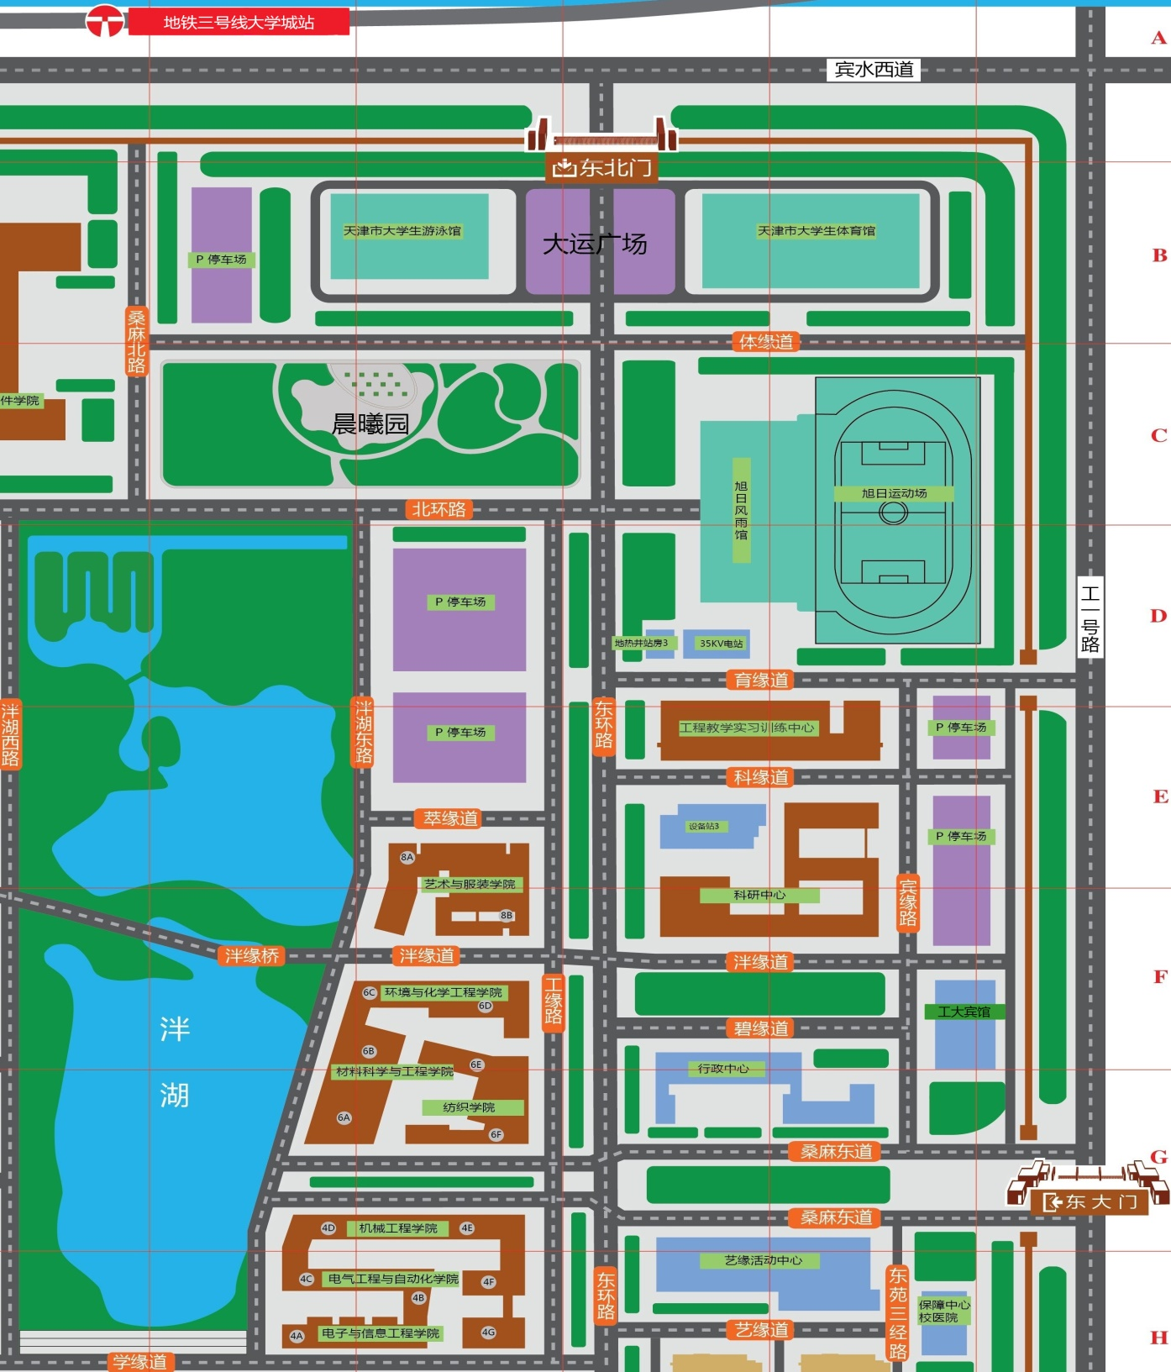

会议中心（三层第七会议室）入口
学校东门入口

工大宾馆（住宿）入口
入口

